PG Zuidwesthoek te Sluis e.o.
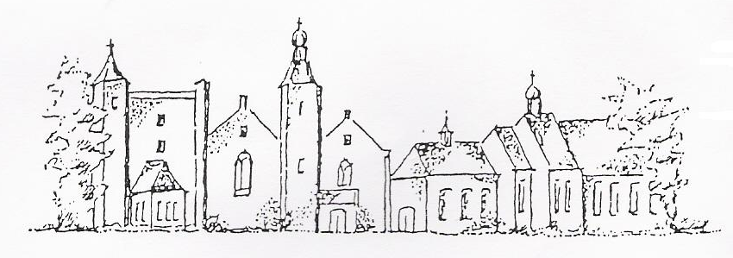
Zondag 28 oktober 2018
Sluis
kleur: groen

Voorganger: ds. J.C. de Beun
Organist: dhr.S. Soulimans
Ambtsdrager van dienst: dhr.J.Dees
Lector: mw W. Prins

De collecten tijdens de dienst zijn bestemd
voor kerkrentmeesters en diaconie.
De uitgangscollecte voor KiA- Hervormingsdag

De bloemen uit de dienst gaan met een groet
van de gemeente naar mw. W.C. de Kunder

Na de dienst is er koffie en thee

INTREDE

Woord van welkom en mededelingen

Aan de Paaskaars worden de tafelkaarsen
ontstoken.
A.:We ontsteken de tafelkaarsen.
Eén kaars voor Israël
en één kaars voor de gemeente.
Wij beiden
- onlosmakelijk met elkaar verbonden -
mogen ons gedragen weten
naar het licht van de nieuwe morgen.

Gemeente zingt Lied 970: 1

Allen gaan staan

INTREDELIED 840: 1 en 2

BEMOEDIGING EN GROET

Allen gaan zitten

Gebed om ontferming
Tekst (“Handen”)
LIED 25 vers 1

DE HEILIGE SCHRIFT

Gebed voor de opening van Gods Woord

1e LEZING Jesaja 59:9-15

Daarom blijft het recht ver van ons en is gerechtigheid voor ons onbereikbaar. Wij hopen op licht, maar het is duister, op een sprankje licht, maar we dolen in het donker. We tasten als blinden langs de muur, we tasten rond als iemand die niets kan zien. Op klaarlichte dag struikelen we alsof het schemert, in de kracht van ons leven lijken we dood. Wij allen grommen als beren, we klagen en kreunen droevig als duiven. Wij hopen op recht, maar het is er niet, op redding, maar ze blijft ver van ons. Want talloos zijn onze misdaden jegens u, onze zonden getuigen tegen ons. We zijn ons van onze misdaden bewust en erkennen ons wangedrag:

we zijn opstandig en de Heer ontrouw, we zijn afvallig van onze God, we zijn belust op bedrog en onderdrukking, zwanger van leugens brengen we onwaarheid voort. Het recht is verdrongen en de gerechtigheid blijft ver van ons; de waarheid struikelt op straat en de oprechtheid krijgt nergens toegang. Zo laat de waarheid verstek gaan, en wie het kwaad wil mijden, wordt uitgebuit.

Maar de Heer zag het, en het was slecht in zijn ogen dat er geen recht meer was.

2e LEZING Marcus 10: 46-52

Ze kwamen in Jericho. Toen hij met zijn leerlingen en gevolgd door een grote menigte weer uit Jericho vertrok, zat daar een blinde bedelaar langs de weg, een zekere Bartimeüs, de zoon van Timeüs. Toen hij hoorde dat Jezus uit Nazaret voorbijkwam, begon hij te schreeuwen: ‘Zoon van David, Jezus, heb medelijden met mij!’ De omstanders snauwden hem toe dat hij zijn mond moest houden, maar hij schreeuwde des te te harder: ‘Zoon van David, heb medelijden met mij!’ Jezus bleef staan en zei: ‘Roep hem.’ Ze riepen de blinde en zeiden tegen hem: ‘Houd moed, sta op, hij roept u.’ Hij gooide zijn mantel af, sprong op en ging naar Jezus. Jezus vroeg hem:’Wat wilt u dat ik voor u doe?’ De blinde antwoordde: ‘Rabboeni, zorg dat ik weer kan zien’. Jezus zei tegen hem: ‘Ga heen, uw geloof heeft u gered’. En meteen kon hij weer zien en volgde hem op zijn weg.

l. Tot zover de Schriftlezing.

Gelukkig zijn zij

die het woord van God horen

het in hun hart bewaren

en eruit leven.

a. Amen

LIED 534: 1 en 2

VERKONDIGING

ORGELSPEL

LIED 909: 1 en 2

Toelichting uitgangscollecte

INZAMELING VAN DE GAVE

DANK- EN VOORBEDEN, Onze Vader

Allen gaan staan

SLOTLIED 835: 1 en 2

ZENDING EN ZEGEN

LIED 425

AGENDA:

28 oktober, vanmiddag 15.00 uur: welkom bij de laatste dienst in Molenbergkerk, Oostburg.

4 november 2018 dienst in Sluis, voorganger

Mw E.Reijnhoudt.

15.00 uur: welkom bij de eerste dienst in de vernieuwde Kerkpleinkerk, Oostburg.

8 november 2018 seniorenmiddag in Oostburg

Aanmelden tot 6 november.

18 november: gemeentevergadering na de

Kerkdienst in Sluis. Agenda: begroting 2019 en effecten nieuwe kerkorde.

Zie ook: www.pknzuidwesthoek.nl

